Vorstellen neue DolmetscherInnen

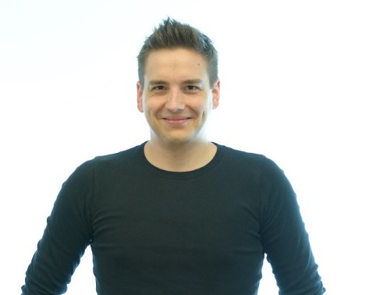Hallo!
Ich möchte mich gerne vorstellen. Mein Name ist Alexander Gruber und ich bin 27 Jahre alt. Ich studiere derzeit noch in Stams an der KPH (Mathematik und Sport). Vorher habe ich über 4 Jahre in der TGKK gearbeitet. Meine Hobbies sind Handball (aktiv beim Handball Tirol) und Fußball. Ich habe dieses Jahr die Prüfung zum Gebärdensprachdolmetscher geschafft und arbeite neben meinem Studium nun als Dolmetscher. Ich freue mich euch wieder zu sehen, oder auch kennenzulernen.
Liebe Grüße
Alex

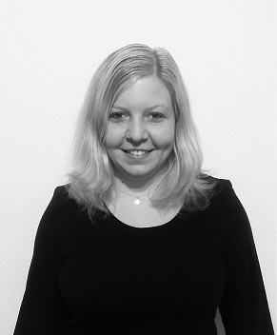 Hallo an alle!
Ich möchte mich kurz vorstellen. Mein Name ist Monika Rastner und ich bin 27 Jahre alt. Ich habe im Juni 2016 die Prüfung zur Gebärdensprachdolmetscherin bestanden. Ich arbeite als freiberufliche Gebärdensprachdolmetscherin. Mein Hauptberuf ist weiterhin Immobilienkauffrau (Assistentin Objektverwaltung). Ich freue mich euch kennen zu lernen oder wieder zu sehen!
Liebe Grüße
Moni

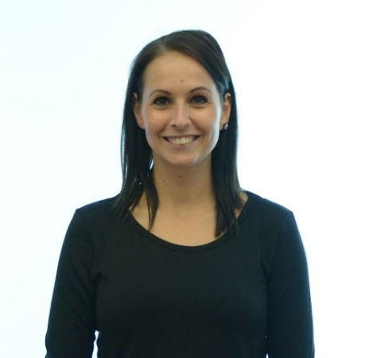Hallo....
Ich möchte mich gerne kurz vorstellen bei euch. Mein Name ist Sandra Paris und ich bin 27 Jahre alt. Im Jänner 2016 habe ich die Prüfung zur Gebärdensprachdolmetscherin bestanden. Ich bin Sozialberaterin in der Beratungsstelle für Gehörlose und arbeite nebenbei als selbstständige Gebärdensprachdolmetscherin. Ich freue mich euch kennen zu lernen und eineige von euch wieder zu sehen!
Liebe Grüße,
Sandra

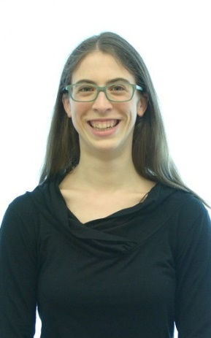 Hallo!
Mein Name ist Cornelia Rosenkranz (Momo). Durch mein Geschichtstudium bin über einen gehörlosen Kollegen zur Gebärdensprache und in die Gehörlosen-Kultur gekommen. Nach vielen Kursen und Treffen mit Gehörlosen habe ich dann AFLS gemacht und am 8. April die Prüfung zur Gebärdensprachdolmetscherin erfolgreich bestanden. Jetzt bin ich beim Landesverband als Assistentin und als Dolmetscherin angestellt. Ich bin nicht nur in Tirol, sondern auch gern in Vorarlberg und Südtirol als Dolmetscherin unterwegs. Ich freue mich auf ein Wiedersehen oder Kennenlernen!
Liebe Grüße,
Momo

